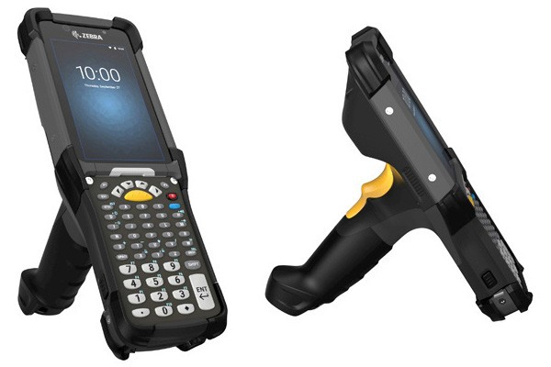

产品技术规格表

MC9300 手持式移动数据终端

**MC9300 手持式移动数据终端**

卓越的 Android 超耐用型键盘/触控式移动数据终端组合

每天，有三百多万工作人员使用 MC9000 系列移动数据终端简化全球仓库和制造工厂的流程。现在您每天都需要以前所未有的速度处理更 多的订单，发运更多的货物。引进移动数据终端，一切问题迎刃而解，MC9300 是全球热销且值得信赖的企业移动数据终端的又一次革新。 该产品使用工作人员已经熟悉的 Android 操作系统，高级触控大屏等配置，可为工作人员提供极简体验。其一流的处理能力和内存足以应 对您所有的应用程序。新的数据采集功能包括可选的前后摄像头、出色的扫描范围以及卓越的直接部件标识 (DPM) 采集。新电池单次充电 后的续航时间是 MC9200 的两倍。该产品是有史以来最耐用的 MC9000 系列产品，其持久性在各种环境（包括冷冻环境）下均超越了几乎所 有同类设备。新型 Mobility DNA 解决方案可确保设备、操作系统的安全，简化电池管理，同时可实现更胜以往的可靠无线连接。既然可以 开箱即用方式运行您现有的 TE 应用，那迁移到 Android 再简单不过了。

**电池电量达到最高水平时可满足一整个班次的电力需求，甚至还绰绰**

**有余**

PowerPrecision+ 电池具有同类产品中更强的电力，其电池续航时间

几乎是 MC9200 的两倍，此外还支持快速充电，并可提供大量电池统

计数据，以便更好地管理您的电池仓。使用 PowerPrecision 控制台这

一基于 PC 的免费 Mobility DNA 工具，您可在老化电池影响员工工作

效率和您的运营之前轻松确定并丢弃这些电池。

**可靠卓越的 WiFi 连接**

采用 2x2 多用户多输入/多输出 (MU-MIMO) 技术和 WorryFree WiFi

这一免费的 Mobility DNA 工具，可为您提供更大的 WiFi 覆盖范围和

更快的连接速度、近乎即时的应用程序响应速度、出色的漫游功能、清

晰的音质和网络诊断功能，从而帮助确保您的 WiFi 网络以更佳性能正

常运行。

**针对 Android 的生命周期安全保障**

采用 LifeGuardTM for AndroidTM，可为您提供确保 Zebra Android 设

备日常运行安全所需的安全更新、对操作系统更新过程的端到端简易

控制，以及对后续 Android 版本的支持。

**强大的 Android 平台**

**一流的处理器能力和内存**

超强的 8 核处理器，与相当于 MC9200 八倍的 RAM 和 16 倍的闪存结

合使用，可确保所有语音和数据应用的性能卓越。

**MC9300 是全球热销的工业级终端的又一次革新，可将仓库生产率和效率提升至更高水平。**

**如需了解更多详细信息，请访问** [**www.zebra.com/mc9300**](http://www.zebra.com/mc9300)

产品技术规格表

MC9300 手持式移动数据终端

**两全其美 — 触控屏幕与键盘输入相结合**

两种数据输入模式均支持现在的 TE 应用以及未来的 Android 直观交

互式应用。您可以为现在的 TE 应用或未来的 Android 应用选择键盘，

也可以启用触控输入功能，因此可更大限度地简化按键式数据输入。由

于可以在现场轻松换用键盘，因此您可以重新部署设备或即时更换损坏

的键盘，而无需前往维修站，也无需让设备停机。

**一次扫描即可采集多个条码和整个表格**

SimulScan 便于在包含许多条码和文本字段的箱子和托盘上采集标签。

**可同时用作对讲机，无需额外付费** 使用 IP 语音 (VoIP) 支持和预加载、预授权的 PTT Express，您的工作人 员可以开箱即用的方式使用即时的按键通话功能。

**全天轻松使用密集扫描型应用** 为工作人员提供 MC9300，就是为他们提供了一款使用舒适且符合人体 工程学设计的移动数据终端，该设备采用手枪式握把，恰到好处地诠释 了其平衡结构。

**采用 NFC 实现简单配对** 只需轻松点击，工作人员即可将 MC9300 与指环式扫描器、移动打印机、 耳机等采用可选 NFC 的设备配对。

**强大的应用支持**

**开箱即用，即刻运行终端仿真应用程序**

整合的 TE 应用支持使应用可以从 Windows 轻松迁移到 Android，无

需进行任何后端修改或用户培训。在准备好将“绿色屏幕”TE 应用转变

为优雅直观的触控式屏幕应用以提高生产效率时，Mobility DNA 的全

触控式 TE 可轻松实现此转变。

**采用先进技术提供更大的触控屏** 多点触控 4.3 英寸。WVGA 大显示屏可让您的工作人员查看更多业务数 据，同时可提供一流的室内/室外可读性和数据输入的灵活性。用手指、 手套或手写笔均可使用。即使显示屏是潮湿的，用户也可以与屏幕交互。

**低能耗蓝牙 (BLE) 5.0 使速度提升两倍，覆盖范围扩大四倍** 提高了蓝牙外围设备的性能，同时降低了功率要求，延长了电池使用周 期。

**超高分辨率照片和视频，提高工作效率** 可选的 1300 万像素彩色后置摄像头可采集相当清晰的照片和视频，以 便记录情况证明、合规证明等。

**丰富的定位支持** 利用多种技术支持轻松实现定位以提高运营效率，这些技术包括通过可 选的 500 万像素前置摄像头实现的可见光通信 (VLC)，以及 WiFi、蓝牙

5.0 BLE 和 Zebra 的定位解决方案。

**先进的工业扫描和出色的扫描范围** 使用我们的先进扫描引擎，可让您的工作人员在任何条件下每次都能一 次性成功采集几乎所有条形码。使用范围扩展的 SE4850 成像仪，您既 可采集手中的条形码也可采集仓库最顶端货架上的条形码，采集距离可 从 3 英寸扩展到 70 英尺。我们的 SE4770 和 SE4750 成像仪特别适合 标准距离扫描。SE4750 DPM 可让您可靠地快速采集几乎各种直接部件 标识。经检验可靠的一维 SE965 引擎采用自适应扫描技术，其扫描范围 在同类产品中首屈一指。

**振动反馈模式** 可选的振动模式是嘈杂仓库环境的理想选择，在这种环境下，工作人员 几乎无法听到指示成功扫描的蜂鸣声。

**适用于各种环境的超耐用终极设计**

**同类产品中更耐用的设备**

说到适应相当严苛的环境问题时，MC9300 是同类产品中的翘

楚。MC9300 几乎能够防水、防跌落、防尘和防滚动，具有卓越的可靠性。

康宁大猩猩玻璃则为显示屏和出射窗这两个最薄弱的设备部件提供了

极大的耐刮擦性和抗震碎性。

**适用于极为严苛环境的机型** 不管您的环境中是否包含冷冻室、冷藏室，是否有危险物质，总有一款 MC9300 机型能够满足您的需求。冷冻室型号包含加热的扫描器出射窗 和冷冻库级别的电池。而 I 类 2 级无火花机型1可用于有易燃气体和材料 区域的移动数据终端。

**终极附件生态系统**

**新附件具有更大限度地减少充电时间，增大后台空间等优势**

所有新型充电底座均可利用新型快速充电功能，在四小时或更短的时间

内达到 90% 的充电量。新型底座配置可让您增加密度，提高设备的灵活

性，以便充分利用后台区域。通用的 ShareCradle 充电座可采用机架安

装，并且可附加适用的适配器槽为 MC9300 和其他 Zebra 移动数据终

端提供充电座。

**利用配件的向后兼容性实现经济高效的升级** 使用现有 MC9200 设备的充电解决方案，只需添加一个适配器槽以及软 质皮套和手提带。

产品技术规格表

MC9300 手持式移动数据终端

**市场和应用**

**规格**

**物流**

• 收货/入库

• 库存管理

• 退货处理

• 越库作业

• EDI 事务/拣货

**制造**

• 库存管理

• 供应线补货

• 安全测试

• 质量控制审核

• 部件跟踪/跟踪 与追踪

**物理参数**

**交互传感器技术 (IST)**

**数据采集**

**零售业**

• 零售/库存管理

• 价格审计/变更

• 门店仓库订单 履行

• 库房收货

**无线局域网**

**冷链**

• 收货/入库

• EDI 事务/拣货

• 库存管理

• 供应线补货

• 安全测试

• 质量控制审核

**政府**

• 收货/入库

• 库存管理

• 退货处理

• 越库作业

• EDI 事务/拣货

**性能参数**

**用户环境**

**无线 PAN**

**设备审批与合规**

**TAA（选择配置时 可选）**

《贸易协定法》（选择合规配置时可选）

；FIPS 140-2 (DIM 和 DAR) 支持；FIPS 140-2

级别 1：动态数据和静态数据

**蓝牙**

2 级，蓝牙 V5.0，使用 BR/EDR 和低能耗蓝牙 (BLE) 支持

**工作温度**

**标准：**-4°F 至 122°F/-20°C 至 +50°C， **冷冻室：**-22°F 至 122°F/-30°C 至 +50°C

**存储温度**

-40 °F 至 158 °F/-40 °C 至 70 °C

**湿度**

**标准：**5% 至 95%，非冷凝；

**冷冻室：**5% 至 95%，冷凝（带集成出射窗加

热器的防冷凝型号）

**跌落规格**

**标准型号**：在室温下，可承受从 10 英尺（3.1

米）高处跌落的冲击，符合军用级 MIL-STD-

810G 规格；在工作温度范围内，可承受从 8

英尺（2.4米）高处跌落至混凝土地面的冲击，

符合军用级 MIL-STD-810G 规格

**冷冻室型号**：在工作温度范围内，可承受从 7

英尺（2.1米）高处跌落至混凝土地面的冲击，

符合军用级 MIL-STD-810G 规格。

**滚落规格**

可承受 6,000 次从 3.3 英尺（1 米）高处滚落 的冲击；达到甚至超过 IEC 滚落规格。

**密封等级**

IP67 和 IP65，符合适用的 IEC 密封规格

**震动**

4 g PK 正弦（5 Hz 至 2 kHz）；0.04 g 2/Hz 随机

（20 Hz 至 2 kHz）；每轴持续 60 分钟，3 轴

**热冲击**

-40°F 至 158°F（-40°C 至 70°C），快速过渡

**CPU**

Qualcomm Snapdragon™ 660 八核，2.2 GHz

**操作系统**

Android 8.1 Oreo，带用于控制 GMS 及其他 服务的 Zebra 限制模式；可通过 Android R 进行升级

**内存**

4 GB RAM/32 GB 闪存 pSLC

**无线电**

IEEE 802.11 a/b/g/n/ac/d/h/i/r/k/w；Wi-Fi 认证；IPv4、IPv6、2x2 MU-MIMO

**数据速率**

**5GHz：**802.11a/n/ac — 最高 866.7 Mbps

**2.4GHz：**802.11b/g/n — 最高 300 Mbps

**工作信道**

信道 1-13 (2412-2472 MHz)；信道 36-165 (5180-5825 MHz)

信道带宽：20 MHz、40 MHz、80 MHz 实际工作信道/频率和带宽视规章制度和认 证机构而定

**安全和加密**

WEP（40 或 104 位）；WPA/WPA2 个人（TKIP 和 AES）；WPA/WPA2 企业（TKIP 和 AES）— EAP-TTLS（PAP、MSCHAP、MSCHAPv2）

，EAP-TLS、PEAPv0-MSCHAPv2、PEA- Pv1-EAP-GTC 和 LEAP、EAP-PWD

FIPS 140-2 级别 1：动态数据和静态数据

**多媒体**

Wi-Fi 多媒体（WMM 和 WMM-PS；包括 TSPEC）

**认证**

WFA（802.11n、WMM-PS、802.11ac、PM-

F、WMM-AC、Voice Enterprise、WiFi Direct

和 WPS 2.0）

**快速漫游**

PMKID 缓存；Cisco CCKM；802.11r；OKC

**扫描**

**SE965：**标准范围一维激光扫描器 **SE4750**：标准范围一维/二维全向成像仪 **SE4770**：标准范围一维/二维全向成像仪 **SE4750 DPM**：直接部件标识 (DPM) 成像仪 **SE4850**：一维/二维长距离成像仪

**摄像头**

**前置：**5MP 固定对焦摄像头，2.0 光圈 **后置：**1300 万像素自动对焦，2.2 光圈，闪光 灯生成平衡的白光，支持聚光模式，支持后置 摄像头条形码扫描

**NFC**

通过点击实现配对；ISO 14443 A 类和 B 类；FeliCa 和 ISO 15693 卡；P2P 模式和通过 主机进行卡模拟 (HCE) 支持

**环境光传感器**

自动调节显示屏和键盘背光亮度

**运动传感器**

3 轴加速计，带 MEMS Gyro

**尺寸**

9.4 英寸 （长）x 3.5 英寸 （宽）x 7.4 英寸 （ 高） 240 毫米（长）x 88 毫米（宽）x 189 毫米（ 高）

**重量**

26.9 盎司/765 克（含电池）

**显示器**

4.3 英寸 WVGA (800 x 480) 彩色显示屏

**扫描器窗口**

康宁大猩猩玻璃

**触屏**

双重模式电容式触控，手指、戴手套手指或手

写笔均可输入（导电手写笔单独销售）；屏保（

单独销售）；带气隙（标准型号）或以光学方式

固定（冷冻室型号）的康宁大猩猩玻璃。

**背光**

LED 背光显示屏

**电源**

可充电锂离子电池：3.6 V，7000 mAh，（冷冻

室型号电池容量 — 5000 mAh）

两款电池均提供：PowerPrecision+ 电池，这

类电池采用增强电池技术确保更长的使用周

期和电池指标实时可视性，能够实现更出色的

电池管理和快速充电（最高 2.4A）；维持临时

会话电力的热插拔备用电池

**扩展插槽**

用户可访问的 MicroSD，包括 32GB 的 SDHC 和高达 256GB 的 SDXC

**网络连接**

USB 2.0 高速（主机和客户端）、WLAN 和 WPAN（蓝牙）

**通知**

提示音；多色 LED 灯条（在键盘与显示屏之 间）；触觉反馈

**键盘**

可现场更换的背光键盘；58 键字母数字键

盘；53 键字母数字 STD 键盘；53 键终端仿真

键盘（5250 和 VT）；43 键键盘；34 键数字/功

能键盘；29 键数字/计算键盘。

**语音和音频**

扬声器、麦克风、PTT 语音（内置扬声器和蓝 牙无线耳机支持）。

**静电释放 (ESD)**

±15kVdc 空气放电；±8kVdc 直接放电；

±8kVdc 间接放电

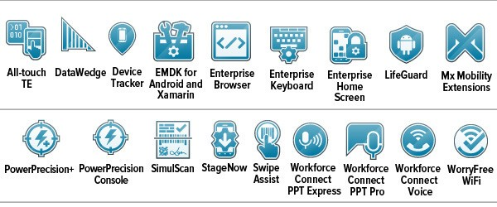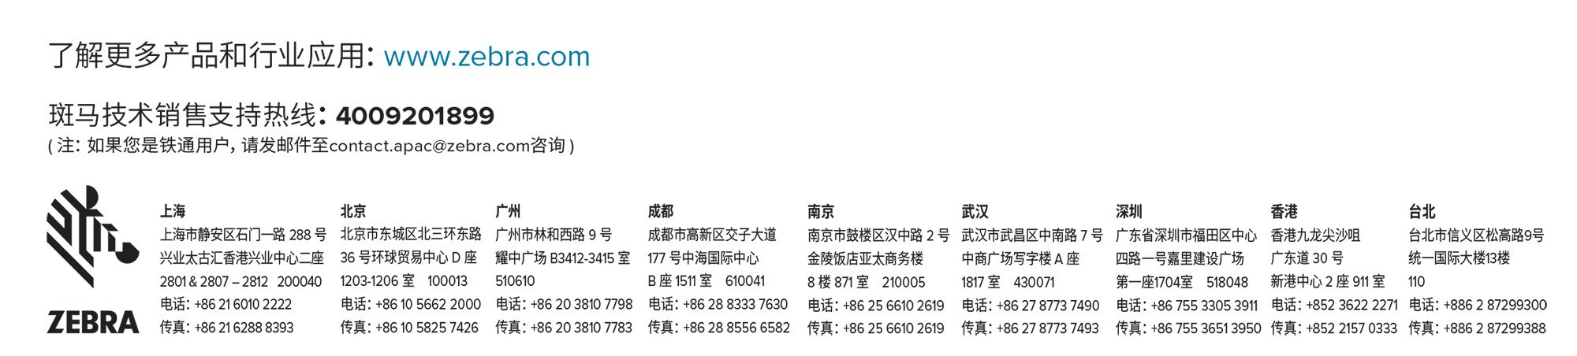

产品技术规格表

MC9300 手持式移动数据终端

**通信与消息发 送**

Workforce Connect PTT Express（已包含）基于 Wi-Fi 网络提供即时

PTT对讲小组通信。Workforce Connect PTT Pro（可支持）提供可扩

展的跨网一键通话解决方案，还包括消息、定位服务和双向对讲机集

成。Workforce Connect Voice 客户端（可支持）支持 MC9300 系列像

功能齐全的手机一样运行，并在各种 Wi-Fi 网络拥有多线功能。

**环境合规**

**环境**

• RoHS 指令 2011/65/EU；修订指令 2015/863

* REACH SVHC 1907/2006

如需产品和材料合规等完整列表，请访问：

[www.zebra.com/environment](http://www.zebra.com/environment)

**保修**

按照 Zebra 硬件质量保证书的规定，MC9300 可获得自发货之日起一

(1) 年的工艺和材料质量保证。要查看完整保修声明，请访问：

https:/[/w](http://www.zebra.com/warranty)w[w.zebra.com/warranty](http://www.zebra.com/warranty)

**推荐服务**

Zebra OneCare® 心悦 (Essential) 和心畅 (Select) 支持服务

Zebra 可视性服务 — VisibilityIQ™ Foresight 或资产可视性服务

**平台**

Mobility DNA、企业级 MDK、标准 Android SDK 和 SOTI for Androi-

d、Analytics Agent

**附注**

1. 北美发布

**Mobility DNA**

通过增加功能及简化移动设备部署和管理，Mobility DNA 解决方案可

帮助您从移动数据终端获取更多价值。有关这些 Zebra 特有功能的

更多信息，请访问

[www.zebra.com/mobilitydna](http://www.zebra.com/mobilitydna)

Mobility DNA 仅适用于 Android 设备。功能可能因型号而异，且可能

需要支持合同。要了解所支持的解决方案，请访问以下网址：

https://developer.zebra.com/mobilitydna

©2020 ZTC 和/或其关联机构。保留所有权利。Zebra 和其标志性的 Zebra 斑马头像是 ZTC 的注册商标，已在全球多个国家/地区注册。所有其他商标均为其各自所有者的财产。

部件号：SS-MC9300 07/01/2020 HTML

**无火花 (NI)（1**

**选择配**

适用于 I、II、III 级 2 类

**置时可选）**

安全性：cULus 列表 — ISA/ANSA 12.12.01

气体：I 类 — A、B、C、D 组

粉尘：II 类 — F、G 组

纤维和飞毛：III 类

-20°C ≤ Ta ≥ +50°C T6